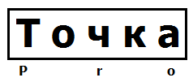 | ООО «ТочкаПРО»
Адрес: г. Вологда, ул. Возрождения, 47, кв. 247
ИНН 3525453077
Банк Вологодское Отделение № 8638 ПАО Сбербанк г. Вологда
БИК 041909644
Р/с 40702810612000008885
К/с 30101810900000000644
 | Тел. +7-911-500-68-62 Дмитрий
Жилеты зимние мужские
Наименование, фото | Описание | Цена
Жилет "БЕРКУТ"  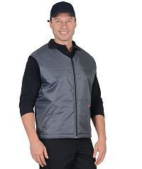 | Жилет с горизонтальными строчками стежки полочек и спинки. V-образным вырезом горловины, с центральной застежкой-молнией, наклонными боковыми прорезными карманами с "листочкой"  Состав: 100% ПЭ  Ткань/Материал верха: 100% п/э  Сезон: Зима  Размерный ряд: с 88-92 по 120-124  Утеплитель: Синтепон 150 гр/м.кв  Подкладка: 100% п/э  Пакет утеплителя: Жилет 1 слой  Объем: 0.0104  Вес изделия: 0.35 | 360.00
Жилет "ДОМБАЙ"  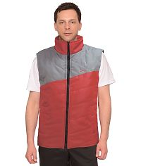 | Жилет стёганный, полуприлегающего силуэта, с центральной бортовой застёжкой на тесьму - "молния", с нижними прорезными карманами "листочка", с внутренним карманом застегивающимся на тесьму "молния". На левой верхней части полочки настрочен шеврон ПВХ  Состав: 100% ПЭ  Ткань/Материал верха: 100% п/э  Сезон: Зима  Размерный ряд: с 96-100 по 112-116  Утеплитель: Синтепон 150 гр/м.кв  Подкладка: 100% п/э + флис (воротник)  Пакет утеплителя: Жилет 1 слой  Объем: 0.0091  Вес изделия: 0.388 | 445.00
Жилет "Экспресс" СОК  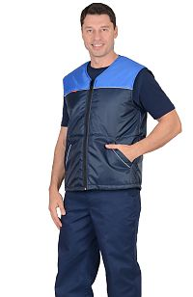 | Вид изделия: Жилет  Пол: Мужской  Состав: 100% ПЭ  Ткань/Материал верха: 100% п/э  Сезон: Зима  Размерный ряд: с 88-92 по 120-124  Световозвращающий материал: СВ кант  Утеплитель: Синтепон 150 гр/м.кв  Подкладка: 100% п/э  Пакет утеплителя: Жилет 1 слой  Объем: 0.009  Вес изделия: 0.35 | 485.00
Жилет "БЕРКУТ"  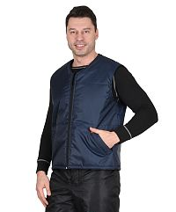 | Жилет с горизонтальными строчками стежки полочек и спинки. V-образным вырезом горловины, с центральной застежкой-молнией, наклонными боковыми прорезными карманами с "листочкой"  Состав: 100% ПЭ  Ткань/Материал верха: 100% п/э  Сезон: Зима  Размерный ряд: с 88-92 по 120-124  Утеплитель: Синтепон 150 гр/м.кв  Подкладка: 100% п/э  Пакет утеплителя: Жилет 1 слой  Объем: 0.0104  Вес изделия: 0.35 | 520.00
Жилет "АЛЫЙ"  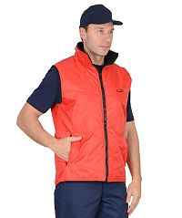 | Вид изделия: Жилет  Пол: Мужской  Состав: 100% ПЭ  Ткань/Материал верха: 100% п/э  Сезон: Зима  Плотность/Толщина материала: 150 г/кв.м.  Размерный ряд: с 88-92 по 120-124  Утеплитель: Синтепон 150 гр/м.кв  Подкладка: 100% п/э  Пакет утеплителя: Жилет 1 слой  Объем: 0.009  Вес изделия: 0.5 | 660.00
Жилет "ОРИОН"  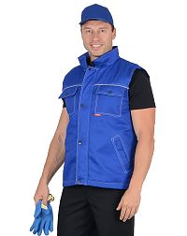 | Жилет утепленный прямого силуэта, с центральной застежкой на тесьму "молния" до верха; с ветрозащитной планкой, с накладными верхними карманами с клапанами и прорезными нижними карманами с листочкой.Ткань: смесовая, пл. 210г/м2, состав: 65% п/э, 35% х/б. Ткань подкладочная: "Таффета", состав: 100% п/э.Утеплитель: "Синтепон", 1 слоя - итого 120 г/м2.ГОСТ 25295-2003  Состав: 100% ПЭ  Ткань/Материал верха: 100% п/э  Сезон: Зима  Размерный ряд: с 88-92 по 128-132  Световозвращающий материал: СВ кант  Утеплитель: Синтепон 120 гр/м.кв  Подкладка: 100% п/э  Пакет утеплителя: Жилет 2 слоя | 660.00
Жилет "ОЗЕЛЕНИТЕЛЬ" СОП 50 мм  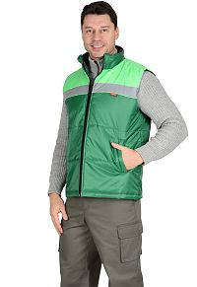 | Жилет прямого силуэта, утеплённый, с притачной подкладкой, с центральной застёжкой на тесьму - "молния", с воротником стойка, с прорезными карманами с "листочкой", с наклонным входом. Ткань верха: "Оксфорд", состав: 100% п/э, пл. 105 гр/м2 Ткань подкладочная: "Таффета", 100 % - п/э; на внутренней части воротника - "Флис" - 100% п/э, пл. 180 г/м2.Утеплитель: Синтепон, пл. 150 г/м2 - 1 слой. Размеры: 88-92, 96-100, 104-108, 112-116, 120-124 ГОСТ 25295-2003  Состав: 100% ПЭ  Ткань/Материал верха: 100% п/э  Сезон: Зима  Размерный ряд: с 96-100 по 128-132  Утеплитель: Синтепон 150 гр/м.кв  Подкладка: 100% п/э  Пакет утеплителя: Жилет 1 слой  Объем: 0.0104  Вес изделия: 0.3 | 660.00
Жилет "ЭКСПРЕСС" СОП 50  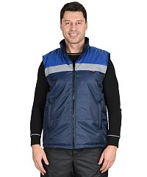 | Жилет прямого силуэта, утеплённый, с притачной подкладкой, с центральной застёжкой на тесьму - "молния", с воротником стойка, с прорезными карманами с "листочкой" с втачными концами, с наклонным входом. Ткань верха: Оксфорд, состав - 100 % п/э, пл. 150 г/м2, один слой.Цвет: темно-синий  Состав: 100% ПЭ  Ткань/Материал верха: 100% п/э  Сезон: Зима  Размерный ряд: с 88-92 по 120-124  Световозвращающий материал: 50 мм  Утеплитель: Синтепон 150 гр/м.кв  Подкладка: 100% п/э  Пакет утеплителя: Жилет 1 слой  Объем: 0.007  Вес изделия: 0.4 | 715.00
Жилет "ОРИОН"  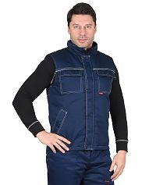 | Жилет утепленный прямого силуэта, с центральной застежкой на тесьму "молния" до верха, с ветрозащитной планкой, с накладными верхними карманами с клапанами и прорезными нижними карманами с листочкой.Ткань: смесовая, пл. 210 г/м?, состав: 65% п/э, 35% х/б. Ткань подкладочная: "Таффета", состав: 100% п/э.Утеплитель: "Синтепон", 2 слоя - итого 240 г/м2.ГОСТ 25295-2003  Состав: 100% ПЭ  Ткань/Материал верха: 100% п/э  Сезон: Зима  Размерный ряд: с 88-92 по 128-132  Световозвращающий материал: СВ кант  Утеплитель: Синтепон 120 гр/м.кв  Подкладка: 100% п/э  Пакет утеплителя: Жилет 2 слоя  Объем: 0.0091  Вес изделия: 0.52 | 735.00
Жилет "ЭЛЬБРУС"  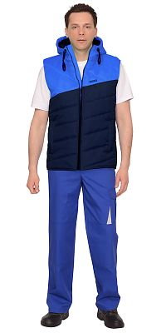 | Жилет стеганный, полуприлегающего силуэта, с центральной бортовой застёжкой на тесьму-"молния" с капюшоном, с нижними прорезными карманами в "листочку", с внутренним карманом застёгивающийся на "липучку".  Состав: 100% ПЭ  Ткань/Материал верха: 100% п/э  Сезон: Зима  Размерный ряд: с 88-92 по 120-124  Утеплитель: Синтепон 150 гр/м.кв  Подкладка: 100% п/э  Назначение: Активный отдых, Активный отдых  Объем: 0.0091  Вес изделия: 0.388 | 740.00
Жилет "Экспресс" с капюшоном СОП 25мм  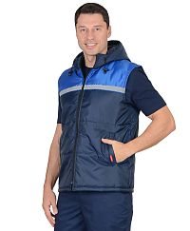 | Вид изделия: Жилет  Пол: Мужской  Состав: 100% ПЭ  Ткань/Материал верха: 100% п/э  Сезон: Зима  Размерный ряд: с 88-92 по 120-124  Световозвращающий материал: 25 мм  Утеплитель: Синтепон 150 гр/м.кв  Подкладка: 100% п/э  Пакет утеплителя: Жилет 1 слой  Объем: 0.009  Вес изделия: 0.4 | 770.00
Жилет "Навигатор"  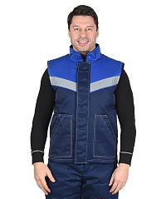 | Жилет утепленный, с центральной бортовой застёжкой на тесьму - «молнию», с ветрозащитной планкой застегивающийся на потайные липучки 3шт., с накладными карманами с косым входом, с внутренним карманом застегивающийся на тесьму - «молния», с фигурной линией низа. В жилете предусмотрен лента светоотражающая (серая) 50мм 100% п/э для обеспечения сигнальной видимости в условиях пониженной видимости.  Состав: 80% ПЭ, 20% ХБ  Ткань/Материал верха: смесовая  Сезон: Зима  Цвет: Синий.  Плотность/Толщина материала: 190 г/кв.м  Размерный ряд: с 88-92 по 128-132  Ростовка: 170-176  Световозвращающий материал: 50 мм  Утеплитель: Синтепон 150 гр/м.кв  Подкладка: 100% п/э  Пакет утеплителя: 2 слоя  Объем: 0.01  Вес изделия: 0.6 | 805.00
Жилет "Орбита"  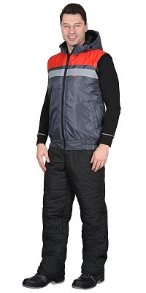 | Жилет мужской укороченный утеплённый, прямого силуэта, на стёганной подкладке, с утепленным капюшоном, с центральной застёжкой на однозамковую тесьму - «молния» до верха, С нижними прорезными карманами в «листочку», с внутренней стороны на левой полочке расположен внутренний накладной карман, застегивающийся на тесьму - «молния».С притачным поясом, частично стянутым резинкой по бокам. В жилете предусмотрена лента светоотражающая СОП (серая) шириной 50мм для обеспечения сигнальной видимости в условиях пониженной видимости.  Состав: 100% ПЭ  Ткань/Материал верха: 100% п/э  Сезон: Зима  Цвет: Серый.  Плотность/Толщина материала: 105г/кв.м.  Размерный ряд: с 88-92 по 120-124  Ростовка: 170-176  Световозвращающий материал: 50 мм  Утеплитель: Синтепон 100 гр./м.кв  Подкладка: 100% п/э  Пакет утеплителя: 2 слоя  Объем: 0.02194  Вес изделия: 0.98 | 820.00

